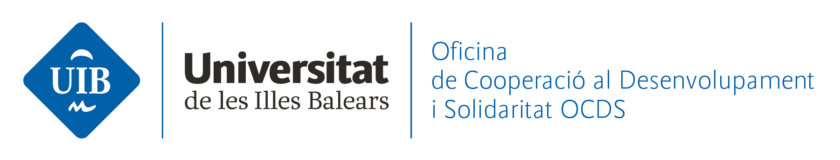

Model de currículum vitae en l’àmbit de la CUD
per a les persones membres dels equips de la UIB:

Nom i llinatges:

(emplenau sols amb aquelles experiències relacionades amb la cooperació al desenvolupament)

Participació en projectes de CUD (indicant si se és responsable o membre de l’equip):

- ...

Participació en accions d’EpTS (indicant si se és responsable o membre de l’equip):

- ...

Tutorització de beques de pràctiques en països empobrits:

- ...

Participació en el Programa de Cooperació Interuniversitària (PCI), com a responsable o membre de l’equip:

- ...

Impartició de docència:

- ...

Assistència a cursos i altre formació:

- ...

Participació en projectes Europeus:

- ...

Altres accions:

- ...

